



信息学院软件工程系

《计算机网络》专题报告（期中考核）

**题　　目 以太网的发展史**

**班　　级 软件工程2020级卓越班**

**姓　　名 庾晓萍**

**学　　号 20420192201952**

**2022 年 4 月 23 日**

填写说明

1. 本文件为Word模板文件，建议使用Microsoft Word 2019打开，在可填写的区域中如实填写；
2. 填表时注意工整美观，勿随意修改字体字号，勿破坏排版；
3. 字数控制在3000字左右，勿长篇大论，严禁抄袭；
4. 打印成PDF文件，总大小尽量控制在1MB以下，勿超过5MB；
5. 按主讲教师要求，发送到学院FTP指定位置。

以太网发展史

20420192201952 庾晓萍

# 概述

## 以太网发展与类型

以太网是一族有线计算机网络技术，通常用于局域网(LAN)、城域网(MAN) 和广域网(WAN)。[1] 它由Xerox公司在70年代早期发明的，于 1980 年在商业上推出，并于 1983 年首次标准化为IEEE 802.3。其历史过程中，以太网数据传输速率已从最初的2.94 Mbit/s 到最新400 Gbit/s，速率高达1.6 Tbit/s。

传统以太网是指以太网的原始形式，运行速度从3~10Mbps不等，交换式以太网正是成就了以太网的以太网，可以运行100、1000、10000Mbps那样的高速率，分别以快速以太网、千兆以太网、万兆以太网的形式呈现。下面将介绍以太网技术从传统以太网到交换式以太网，到高速光纤以太网的发展过程。以及其介质、帧格式、通信机制等区别[2]。

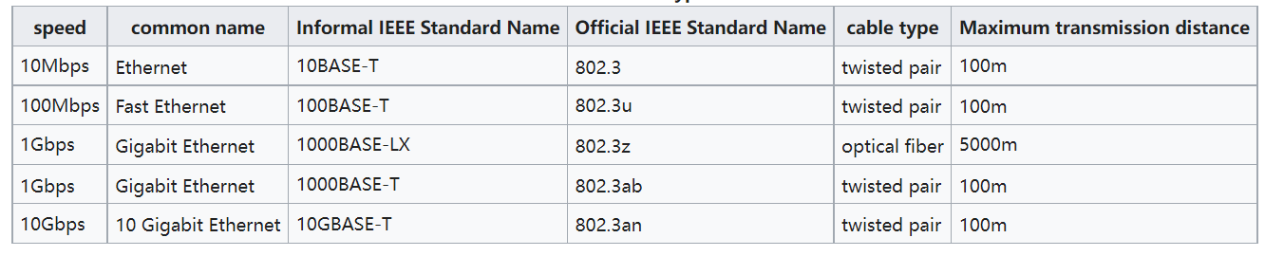

图1　部分以太网类型示意图

## 以太网共同的帧格式

尽管以太网技术不断发展，但所有世代的以太网（不包括早期实验版本）都使用相同的帧格式。前同步码（物理层）有56比特交替出现的0和1，提醒接收系统有帧到来，使到来的帧与计时器同步。帧首定界符（SFD）是1 字节的10101011，是帧的开始。目的地址是6 字节目的物理地址。源地址是6 字节源物理地址。类型2字节，定义了封装在帧中的数据类型。数据包含从上层来的数据，必须在46 到1500 字节之间。如果上层协议产生的数据长度小于46字节，则应将其填补到46字节。若数据长度超过1500 字节，上层就必须将其进行分片。循环冗余检验（CRC）4字节，使用CRC-32，用于差错检测[5]。

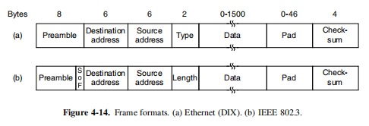

图2　以太网帧格式. (a) Ethernet(DIX).(b) IEEE 802.3

## 以太网共同的编址方案

IEEE 保证每张网卡分配到唯一的地址。IEEE编址方案中，每个Ethernet 地址有48位：IEEE向厂家分配组织唯一标识（OUI），即高24位。第1个字节最低位为0表示单播，1表示多播和广播；第一个字节最低第2位为0表示全局网址，1表示局域网址。厂家自行分配网卡标识符，即低24位[5]。

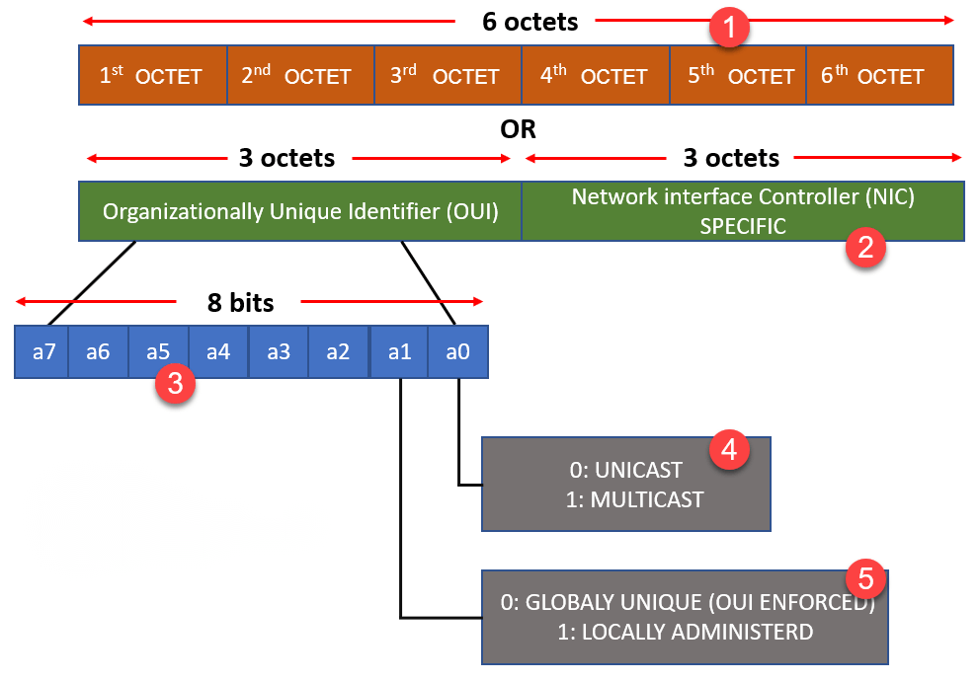

图3　以太网编址方案

# 以太网的发展

## 概述

以太网从 10 Mb/s 到 100 Gb/s 的演进证明以太网是可扩展的、灵活的、易于安装、稳健性好。以太网接入的重要特点是它可提供双向的宽带通信，并且可根据用户对带宽的需求灵活地进行带宽升级。采用以太网接入可实现端到端的传输，中间不需要帧格式的转换，提高了传输效率和降低了传输成本。

## 传统以太网

### 传输介质

传统以太网最初使用粗同轴电缆，后来演进到使用比较便宜点细同轴电缆，最后发展为使用更灵活便宜的双绞线。传统以太网采用星形拓扑，在星形的中心则增加了一种可靠性非常高的设备，集线器。信号从发送计算机向共享电缆的两端传播。在帧的传输过程中发送计算机独占使用整个电缆—其他计算机必须等待。在此计算机完成帧传输后，共享电缆才能为其他计算机使用[4]。

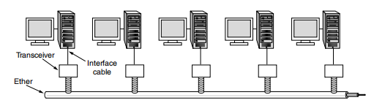

图4　传统以太网布线示意图

### 通信机制

所有连接在传统以太网上的计算机都参与一种叫做多路存取载波侦听（CSMA）的分布协调方案。这种方案使用电缆上的电子信号来确定状态。为了确定电缆当前是否正被使用，计算机可以检测载波。如果当前没有载波，计算机就能传输一帧。如果当前存在载波，计算机必须等待其他计算机发送完成。

传统以太网仅在半双工模式下工作，传统以太网取 51.2s 为争用期的长度。如果是10 Mbps 以太网，在争用期内可发送512 bit，即 64 字节。于是规定了最短有效帧长为 64 字节，若前 64 字节没有发生冲突，则后续的数据不会发生冲突。凡长度小于 64 字节的帧都是由于冲突而异常中止的无效帧[5]。

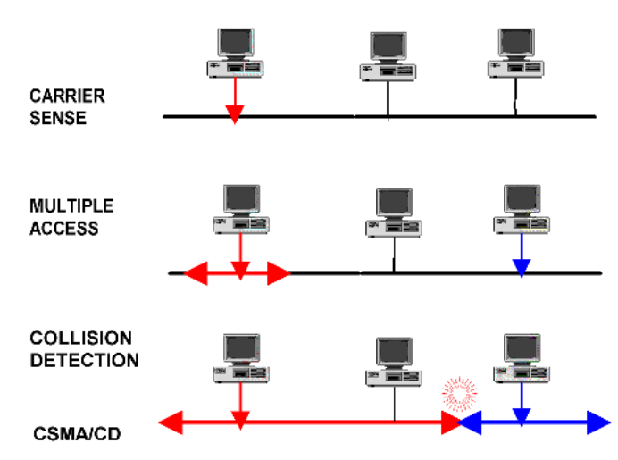

图5　CSMA机制示意图

### 传统以太网缺点

尽管中继器在某些方面分隔了以太网网段，使得电缆断线的故障不会影响到整个网络，但它向所有的以太网设备转发所有的数据。这严重限制了同一个以太网网络上可以相互通信的机器数量。

## 交换式以太网

### 对传统以太网的改进

为解决上面提到的传统以太网的问题，采用桥接方法，在工作在物理层的中继器之基础上，桥接工作在数据链路层。通过网桥时，只有格式完整的数据包才能从一个网段进入另一个网段；冲突和数据包错误则都被隔离。通过记录分析网络上设备的MAC地址，网桥可以判断它们都在什么位置，这样它就不会向非目标设备所在的网段传递数据包。像生成树协议这样的控制机制可以协调多个交换机共同工作。[4]

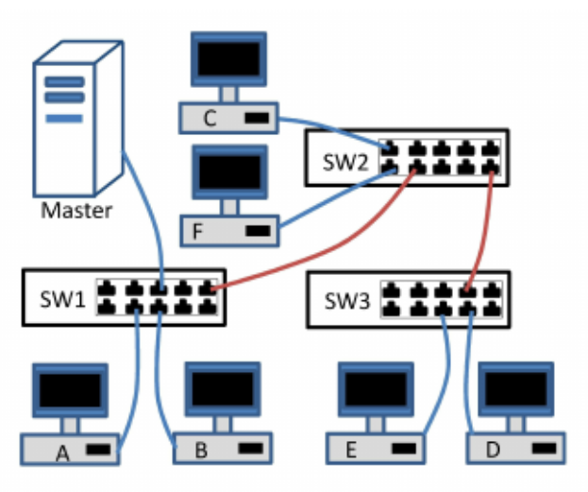

图6　交换式以太网示意图

### 交换式以太网的发展

简单的交换以太网网络，虽然对基于中继器的以太网有很大的改进，但会遭受单点故障、欺骗交换机或主机向机器发送数据的攻击，即使它不是针对它的，可扩展性和安全问题交换环路、广播辐射和多播流量。

交换机中的高级网络功能使用最短路径桥接(SPB) 或生成树协议(STP) 来维护无环路的网状网络，允许物理环路用于冗余或负载平衡 (SPB)。最短路径桥接包括使用链路状态路由协议 IS-IS，以允许更大的网络在设备之间具有最短路径路由。高级网络功能还确保端口安全，提供保护功能，例如 MAC 锁定[45]和广播辐射过滤，使用虚拟 LAN在使用相同物理基础设施的同时保持不同类别的用户分开，采用多层交换在不同类别之间进行路由，以及使用链路聚合为过载链路增加带宽并提供一些冗余。

### 传输介质

以太网交换机是最普遍和便宜的，包括三种网络接口：RJ-45、BNC和AUI，所用的传输介质分别为：双绞线、细同轴电缆和粗同轴电缆。快速以太网交换机适用于100Mbps快速以太网。通常所采用的介质是双绞线，有的为了兼顾与光传输介质的网络互联，还会留有少数的光纤接口。千兆位以太网交换机、万兆位以太网交换机一般用于一个大型网络的骨干网段，所采用的介质有光纤和双绞线两个，对应的接口为SC和RJ45接口两种。千兆以太网及支持铜线，也支持光纤，万兆以太网使用光纤作为传输介质。布线方式和Hub以太网相同。

### 通信机制

半双工模式下使用CSMA/CD协议，当只有简单设备（除Hub之外的设备）连接交换机端口时，整个网络可能处于全双工模式。在全双工模式下，两个设备可以同时相互发送和接收，并且没有冲突域。[6]这使链路的总带宽加倍，有时被称为链路速度的两倍（例如，快速以太网为 200 Mbit/s）。消除这些连接的冲突域也意味着该段上的两个设备可以使用所有链路的带宽，并且该段长度不受冲突检测约束的限制。

### 交换式以太网优点

普通共享式以太网，所有用户带宽总和不超过总带宽。使用以太网交换机，用户独占而不是共享传输媒体的带宽。由于数据包通常只传送到它们的目标端口，因此交换以太网上的流量比共享介质以太网上的公开性要低。

带宽优势、设备相互隔离、不同速度轻松混合以及消除非交换以太网固有的链接限制，以上这些优点使交换以太网成为主导的网络技术。

### 交换式以太网缺点

交换式以太网仍应被视为一种不安全的网络技术，因为很容易通过ARP 欺骗和MAC 泛洪等手段颠覆交换式以太网系统。[7]

## 高速光纤以太网

### 高速光纤以太网发展

1999年IEEE批准了千兆以太网最普遍形式的802.3ab。千兆以太网比之快速以太网增加了十倍的性能，并同时保持与现存以太网标准的兼容，使用点到点链路。具有载波扩充、帧突发的特性。万兆以太网在2002年首次发布了光纤标准，万兆以太网的速度惊人，比原先的以太网快1000倍。除上述外，IEEE还对40Gbps和100Gbps的以太网进行标准化，升级使以太网有能力去竞争非常高性能的设施，包括骨干网络中的长距离和设备背板上的短程连接。

### 传输介质

千兆以太网和万兆以太网都支持光纤。千兆以太网对于光纤，允许使用两个波长，导致两个不同版本，0.85微米和1.3微米。万兆以太网基于以太网和光纤构建，长距离使用光纤，短距离可以使用铜线。10GE用光纤作为传输媒体，它使用长距离（超过40km）的光收发器和单模光纤接口，以便能工作在广域网和城域网的范围，10GE也可使用较便宜的多模光纤，但传输距离为65-300m[5]。

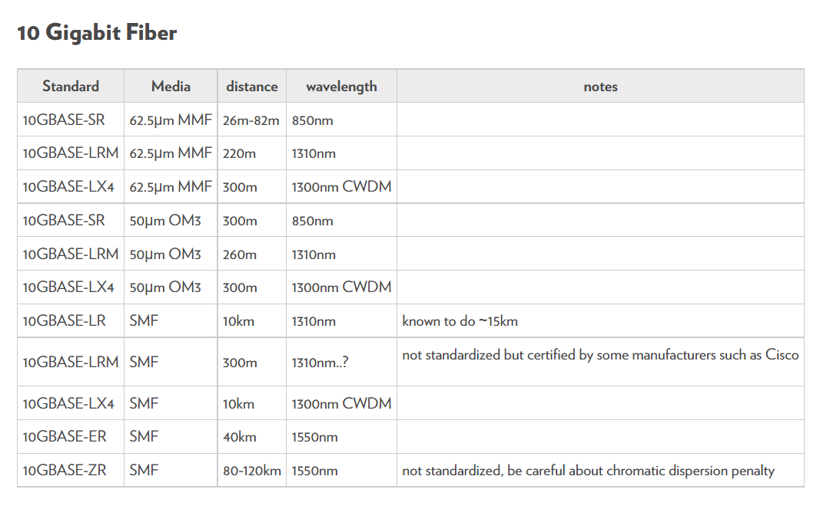

图7　10Gigabit 光纤以太网

### 通信机制

千兆以太网支持两种不同的操作模式：全双工模式和半双工模式。正常模式是全双工模式，它允许两个方向上的流量同时进行。这种模式适用于一台中型交换机将周围的计算机（或其他的交换机）连接起来。在这种配置下，所有的线路都具有缓存能力，所以每台计算机或者交换机在任何时候都能自由地发送帧。不需使用CSMA/CD协议。另一种模式是半双工模式，当计算机连接到一个集线器而不是交换机时就会使用这种模式，因为集线器无法将入境帧缓存。

万兆以太网只工作在全双工方式，因此不存在争用问题，也不使用CSMA/CD协议，这就使得10GE的传输距离不再受进行碰撞检测的限制而大大提高。在具有广播特性的总线上实现了一对一的通信[5]。

### 高速光纤以太网的优点

使用光纤调制解调器和光纤提供计算机和远程LAN的连接。光纤的延迟低且带宽高，可跨越几公里的距离正确操作[5]。

### 高速光纤以太网的缺点

价格高，昂贵。故万兆以太网主要用于数据中心和交换局内部，可以用它们连接高端路由器、交换机和服务器。除此之外还可以用作端局之间的长途高带宽中继线，这些端局使整个域域网得以基于以太网和光纤来构建。

# 主要参考文献

1. "Ethernet Technologies". Internetworking Technology Handbook. Cisco Systems. Retrieved April 11, 2011.
2. Tanenbaum A S. Computer networks 5th [M]. Pearson Education India, 2011.
3. Charles E. Spurgeon (2000). Ethernet: The Definitive Guide. O'Reilly Media. ISBN 978-1565-9266-08.
4. Comer D E. Computer networks and internets 6th[M]. Prentice-Hall, Inc., 2017.
5. 谢希仁.计算机网络（第七版）[M].北京:电子工业出版社
6. Nick Pidgeon (April 2000). "Full-duplex Ethernet". How Stuff Works. Archived from the original on June 4, 2020. Retrieved February 3, 2020.
7. Wang, Shuangbao Paul; Ledley, Robert S. (October 25, 2012). Computer Architecture and Security: Fundamentals of Designing Secure Computer Systems. John Wiley & Sons. ISBN 978-1-118-16883-7.